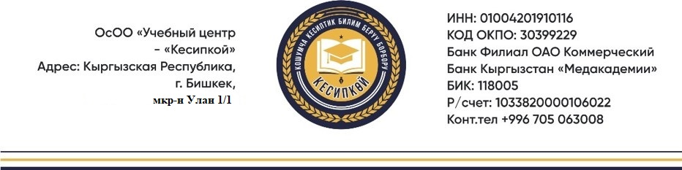
КОММЕРЧЕСКОЕ ПРЕДЛОЖЕНИЕ
на обучение по охране труда и технике безопасности

Учебный центр «Кесипкой» является учреждением дополнительного профессионального образования. Основное направление деятельности центра – обучение специалистов по охране труда и технике безопасности в соответствии с требованиями законодательства Кыргызской Республики.
Учебный центр "Кесипкөй" предлагает услуги по обучению и сертификации граждан КР в области: охрана труда и техника безопасности, промышленная безопасность, гражданская защита, пожарная безопасность, оказание первой помощи.
Мы разработали качественные образовательные программы, соответствующие актуальным требованиям законодательства, с целью повышения уровня безопасности и здоровья работников, а также для предотвращения производственного травматизма и профессиональных заболеваний.

Наши услуги включают:

Охрана труда
- Обучение по охране труда.
- Повышение квалификации ИТР и ответственных лиц.
- Проведение всех видов инструктажей.
- Проверка знаний с оформлением протоколов.
- Разработка документов по охране труда (приказы, журналы, инструкции).
- Подготовка к проверкам контролирующих органов.

2. Техника безопасности
- Обучение по технике безопасности для ИТР и рабочих.
- Подготовка ответственных лиц.
- Проведение инструктажей (вводный, первичный, повторный, внеплановый).
- Проверка знаний с оформлением протоколов.
- Разработка инструкций по технике безопасности.
- Подготовка к проверкам контролирующих органов.
3. Гражданская защита
  - Обучение работников и руководителей по основам ведение гражданской защиты.
  - Подготовка руководителей и ответственных лиц.

  - Обучение персонала действиям при чрезвычайных ситуациях.
  - Проведение тренировок и практических занятий.
  - Разработка планов гражданской защиты объектов экономики.
  - Разработка паспортов безопасности объектов экономики.
4. Пожарная безопасность

Обучение по программе пожарно-технического минимума (ПТМ).

Обучение ответственных за пожарную безопасность.

Проведение инструктажей (вводный, первичный, повторный).

Разработка инструкций по пожарной безопасности.

Подготовка к проверкам контролирующих органов.

Консультации по требованиям пожарной безопасности.

5. Аттестация и сертификация

Профессиональная аттестация на соответствие нормативным требованиям по охране труда и безопасности.

Сертификация сотрудников с выдачей удостоверений установленного образца.
6. Разработка документации

Проведение аудита внутренний документации в части охраны труда и техники безопасности.
- Разработка инструкций, приказов, положений.

Программа проведения вводного инструктажа по охране труда.

Программа проведения инструктажа по охране труда на рабочем месте.

Помощь в разработке и внедрении локальных актов по охране труда и технике безопасности (приказы, инструкции, положения).

Разработка индивидуальных планов по обеспечению безопасности на рабочих местах.

Разработка документации по гражданской защите и пожарной безопасности.
По итогам обучения слушатели:
  - получают необходимые знания для выполнения строительных работ;
  - проходят проверку знаний;
  - получают сертификаты установленного образца.

Почему выбирают нас:
- Квалифицированные преподаватели: Наши специалисты – это профессионалы с многолетним опытом работы в области охраны труда, техники безопасности, промышленной, экологической и пожарной безопасности.
- Практическая направленность: Мы предлагаем не только теоретическое обучение, но и практические тренировки для закрепления знаний.
- Формат обучения:
  - очный;
  - выездное обучение на предприятие;
- онлайн (при необходимости).

Современный формат удостоверений
Мы внедрили новый формат удостоверений — ID-карты с QR-кодом, которые:
- соответствуют международным стандартам;
- устойчивы к физическим повреждениям;
- позволяют моментально проверить подлинность через смартфон.
Стоимость обучения
Цена зависит от специфики курса, продолжительности обучения и количества обучаемых. Мы предлагаем гибкую систему скидок для корпоративных клиентов.

Условия оплаты:
Оплата производится в национальной валюте Кыргызской Республики путем безналичного перечисления на расчетный счет Исполнителя на основании выставленного счета.
Возможные условия оплаты:
- Аванс / предоплата — 100% оплата до начала оказания услуг;
- Частичная предоплата — 50% аванс до начала обучения и 50% после завершения обучения (по согласованию Сторон);
Контактная информация
- Телефоны: 0700 300 183, 0500 002 933
- Электронная почта: kesipkoi.okuu.borboru@gmail.com
- Адрес: г. Бишкек, ул. Саякбая Каралаева 40/6.
- Instagram:@kesipkoi.okuu.borboru
Готовы обсудить детали и индивидуальные условия сотрудничества в любое удобное для Вас время.

